Segundo parcial
O
N
A1.–Una varilla conductora delgada MN de 30 cm de longitud gira alrededor del punto O a razón de cuatro vueltas por segundo. Perpendicular al plano en que se mueve la varilla hay un campo magnético uniforme B = 0,2 T
a) Calcular la fem que se induce entre los extremos de la varilla. b) Indicar su sentido c) Explique brevemente como conectaría un voltimetro para medir la fem
B
M

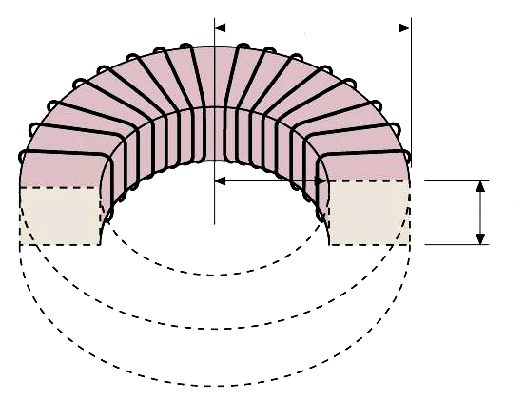A2
r₁
r₂
h
Utilizando las leyes fundamentales de magnetismo calcular
a) El flujo magnético en un toroide rectangular i = 3 A
b) Su autoinductancia
Radio interior del toroide r₁ = 4 cm
Radio exterior del toroide r₂ = 6 cm
Alto h = 1,4 cm

B1 El circuito de la figura disipa una potencia de 25 watts
La tensión de la fuente es e(t)= 60V sen (400 1/seg t) La resistencia R es de 64 Ω
L C = 20 μF R =120 Ω
A
B
C
D
V(t)

a) Encontrar la inductancia L de la bobina considerada ideal.
b) Calcular la corriente eficaz del circuito
c) Hallar la corriente como función del tiempo
d) Hacer el diagrama fasorial de impedancias

B2 Dos rendijas de 3 .10 ^{–6} m de ancho que están separadas entre si por una distancia de 0,007 mm se iluminan con un haz de luz monocromática coherente de longitud de onda λ = 600 nm. La pantalla está a 1 metro distancia de las rendijas. Graficar el nivel relativo de iluminación que se visualiza en la pantalla en función de la distancia “y” al centro de la misma. Indicar en el gráfico la posición de todos los puntos donde la iluminación es nula.(ceros) ¿Cuántos hay en total?

